Kupiškio r. kūno kultūros ir sporto centro neformaliojo vaikų švietimo kokybės įsivertinimo ataskaita 2024 m.

Apklausos vyko vadovaujantis Kupiškio r. kūno kultūros ir sporto centro veiklos tobulinimo veiksmų planu 2022–2024 metams, patvirtintu Kupiškio r. kūno kultūros ir sporto centro direktoriaus 2021 m. gruodžio 31 d, įsakymu Nr. V-63.
2024 m. tirtas Kupiškio r. kūno kultūros ir sporto centro (toliau – Centras) mikroklimato vaidmuo darbuotojų gerosios patirties perdavimui ir profesinio potencialo išnaudojimui.
Švietimo bendruomenei būdingi iššūkiai, susiję su darbuotojų gerosios patirties sklaida ir profesinio potencialo panaudojimu, aktualūs ir Centrui. Strateginiu lygmeniu Centras orientuojasi į veiklos tęstinumo užtikrinimą ir darbuotojų profesinių kompetencijų ūgtį siekiant maksimizuoti organizacijos veiklos vertę. Esminiu veiksniu šiame kontekste išryškėjęs mikroklimatas, suprantamas kaip darbo aplinkos, tarpusavio santykių ir komunikacijos kokybės visuma, funkcionuojanti kaip organizacinės kultūros ir žinių vadybos katalizatorius sudarantis palankias sąlygas sistemingam patirties perdavimui, darbuotojų įsitraukimui, motyvacijai ir komandinio darbo efektyvumui.
Šio tyrimo tikslas – išanalizuoti, kaip Centro mikroklimatas veikia darbuotojų patirties perdavimą ir kaip jis gali paskatinti organizacijos darbuotojų profesinio potencialo panaudojimą. Atlikta SSGG analizė leis geriau suprasti, kokie mikroklimato aspektai yra svarbiausi.
SSGG: stiprybės (S):
- Kryptingas dėmesys profesinio potencialo panaudojimui ir veiklos tęstinumui.
- Aukštas ugdymo individualizavimo įvertinimas (laikytinas strateginiu pranašumu).
- Organizacijos atvirumas informacijos prieinamumui bei skaidrumui.
- Esanti patirtis ir sukauptos žinios, kurias galima sistemingai perduoti.
- Veikiančios komandinio darbo struktūros, sudarančios prielaidas bendradarbiavimui.

Silpnybės (S):
- Mikroklimato ir pagarbių tarpusavio santykių puoselėjimo trūkumai.
- Rizika, kad kvalifikacijos tobulinimas gali būti suvokiamas tik kaip formalumas.
- Vidinės komunikacijos kanalų fragmentacija.
- Nepakankamai išnaudotas mentorystės potencialas.

Galimybės (G):
- Mentorystės programų kūrimas, užtikrinantis patirties sklaidą tarp kartų.
- Žinių vadybos priemonių diegimas (skaitmeninės platformos, bendri projektai).
- Strateginis mikroklimato stiprinimas, siejant jį su darbuotojų motyvacija ir veiklos efektyvumu.
- Dalyvavimas nacionalinėse švietimo kokybės gerinimo iniciatyvose.

Grėsmės (G):
- Patyrusių darbuotojų išėjimas (pensija, kita darbovietė) be profesinių žinių perdavimo.
- Švietimo sektoriaus finansavimo ribotumai, galintys trukdyti naujovėms.
- Didėjanti konkurencija dėl kvalifikuotų specialistų regionuose.
- Formalus požiūris į kvalifikacijos kėlimą, mažinantis profesinio augimo vertę.
Respondentų apklausos pradžios data 2024-12-02, apklausos pabaiga 2024-12-06.
Respondentai Centro administracijos darbuotojai, sporto mokytojai, sporto instruktoriai.

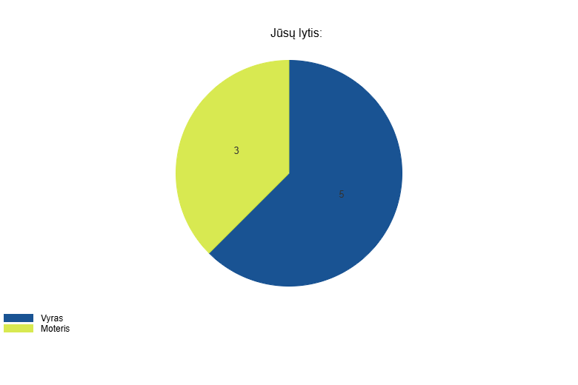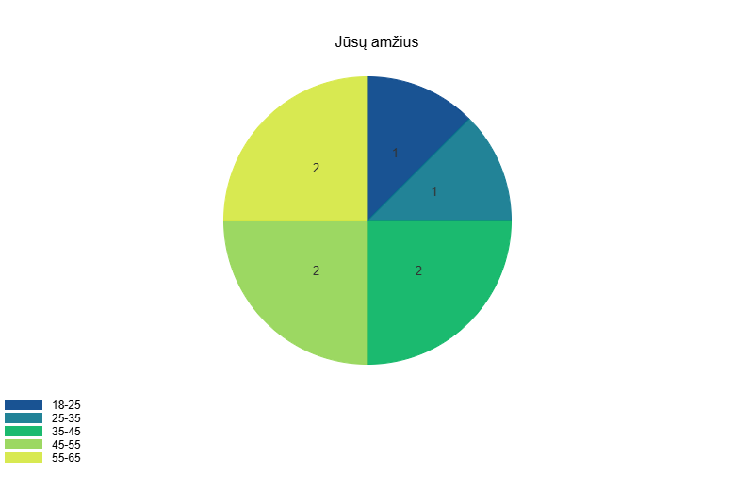
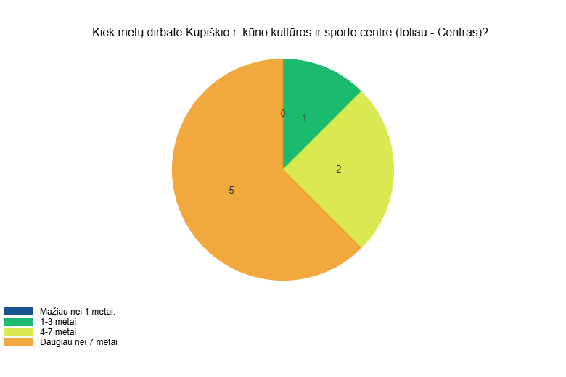

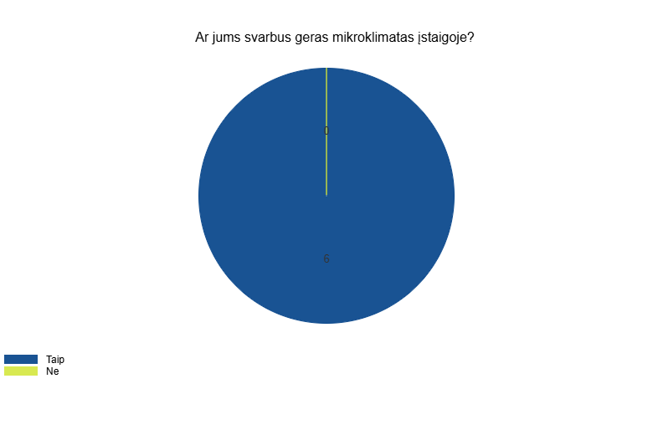
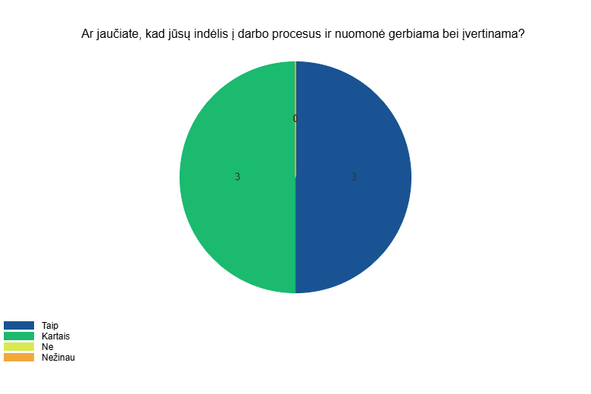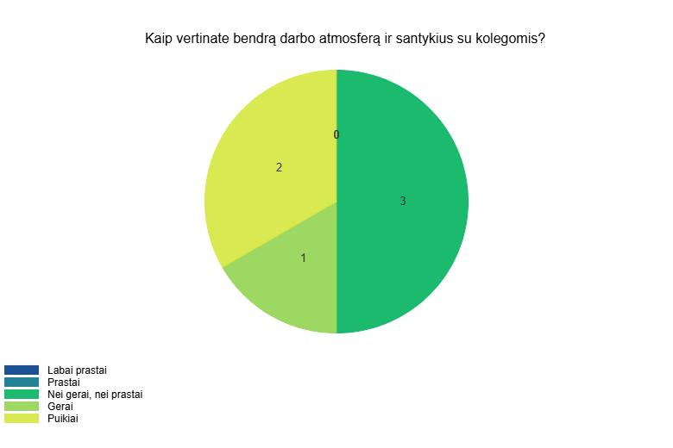
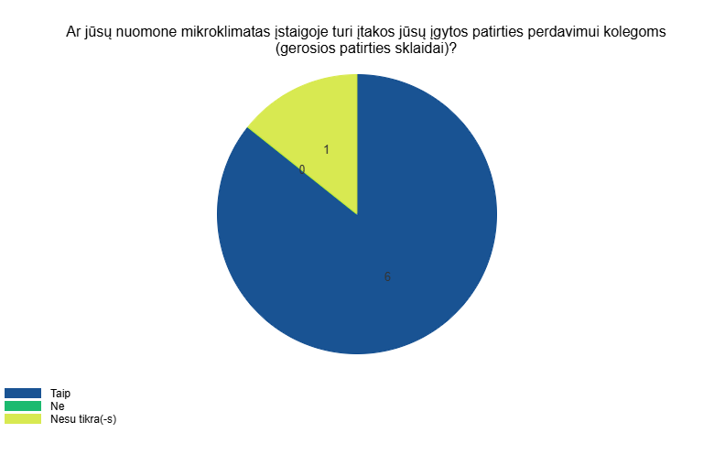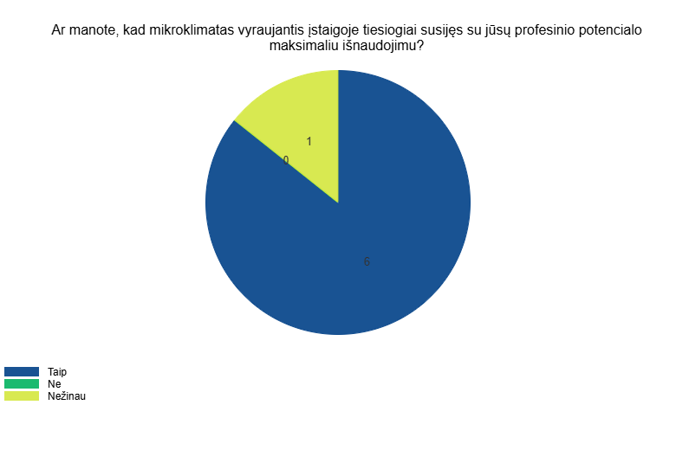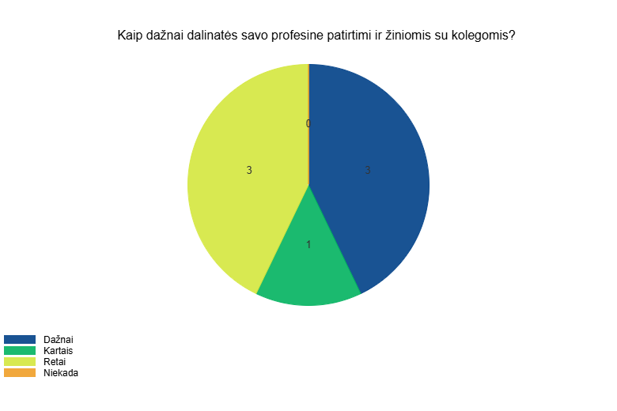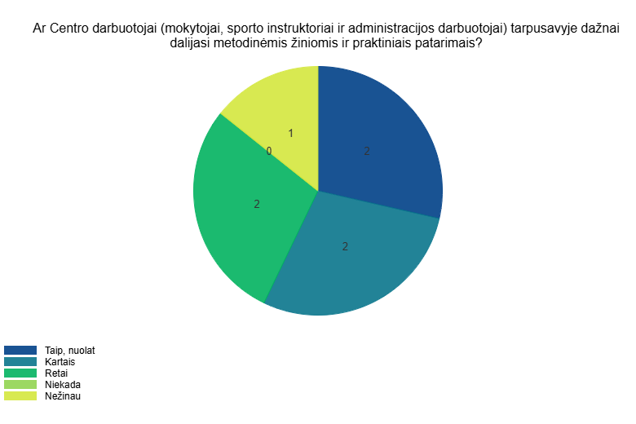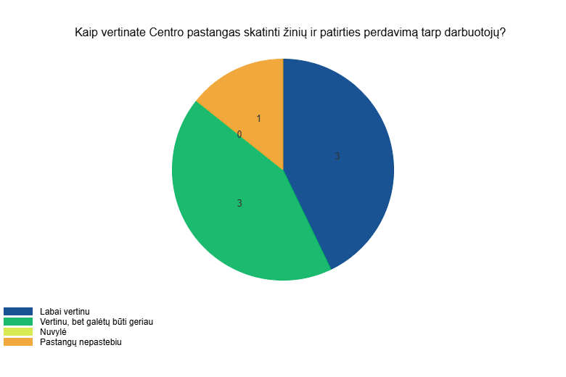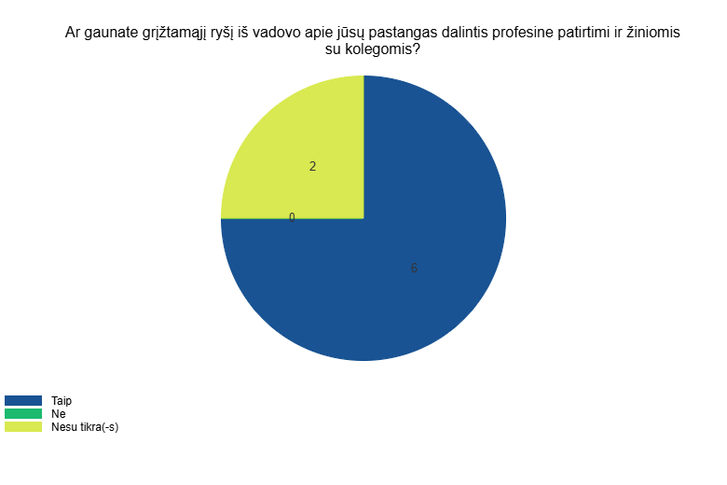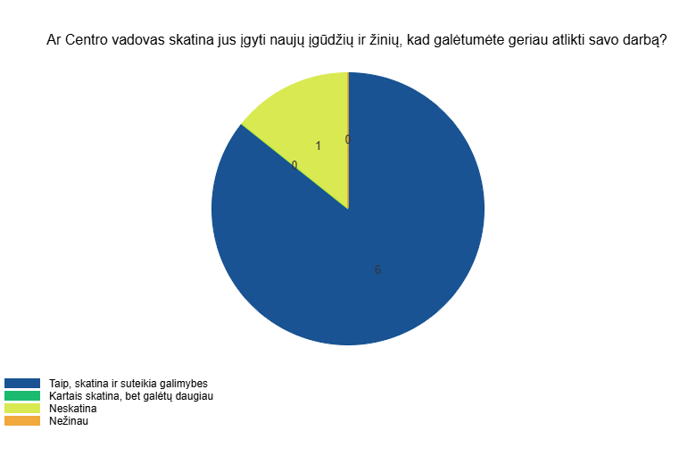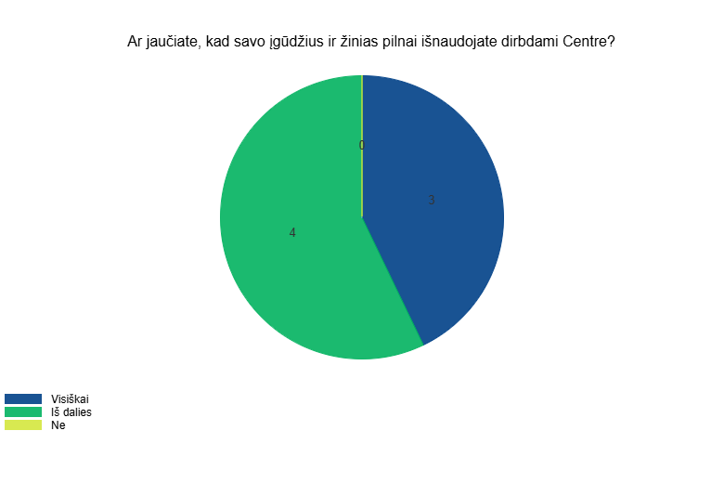
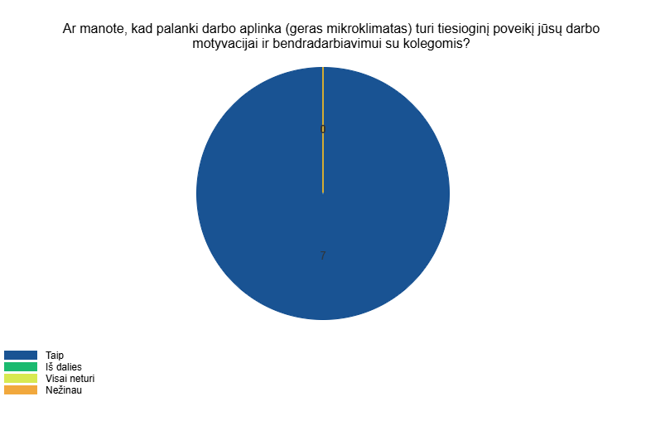

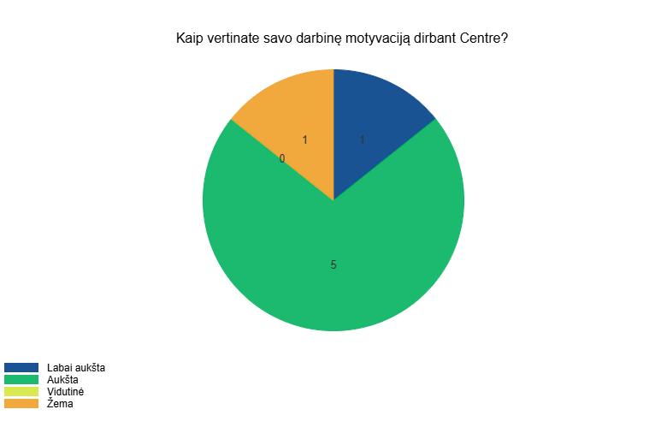

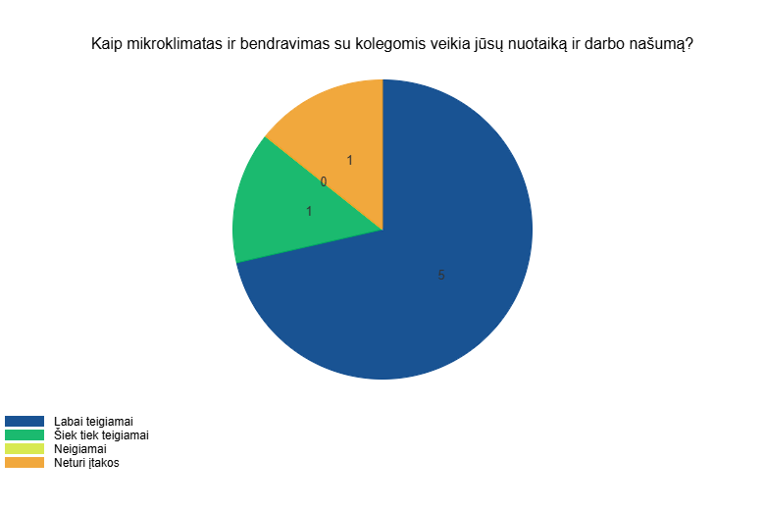

Ugdytinių pažangos ir pasiekimų vertinimas
Ugdytinių pažangos ir pasiekimų vertinimas yra viena esminių Centro veiklos grandžių tiesiogiai susijusių su strateginiu tikslu - ugdymo kokybės užtikrinimu. Naudojama pasiekimų vertinimo sistema atlieka kelias funkcijas: skatina nuolatinį tobulėjimą, nes kryptingai renkami ir analizuojami duomenys leidžia laiku pastebėti individualią pažangą, adaptuoti treniruočių metodikas ir krūvį pagal ugdytinių poreikius ir pan. Vertinimas tampa personalizuoto ugdymo įrankiu, užtikrinančiu individualių tikslų siekimą ir ugdytinių motyvaciją. Kaip grįžtamojo ryšio mechanizmas, vertinimas leidžia mokytojams koreguoti ugdymo turinį, užtikrinant aukštesnius tiek individualių, tiek komandiniu sporto šakų pasiekimų rezultatus. Sisteminga pažangos pamatavimo, operatyvaus ugdymo proceso koregavimo, nukreipto į ugdymo(si) kokybę, skaida stiprina tėvų, bendruomenės ir rėmėjų pasitikėjimą Centro veikla, didina reputaciją, augina profesinį kapitalą. Vertinimas tampa strateginio planavimo priemone: jis padeda efektyviai numatyti pasiruošimo varžyboms grafiką, komplektuoti komandas bei išsikelti ilgalaikius tikslus. Taigi, ugdytinių pažangos ir pasiekimų vertinimas ne tik sudaro prielaidas kokybiškam ugdymo procesui, bet ir tampa svarbia organizacijos veiklos, progresyvios vadybos dalimi.

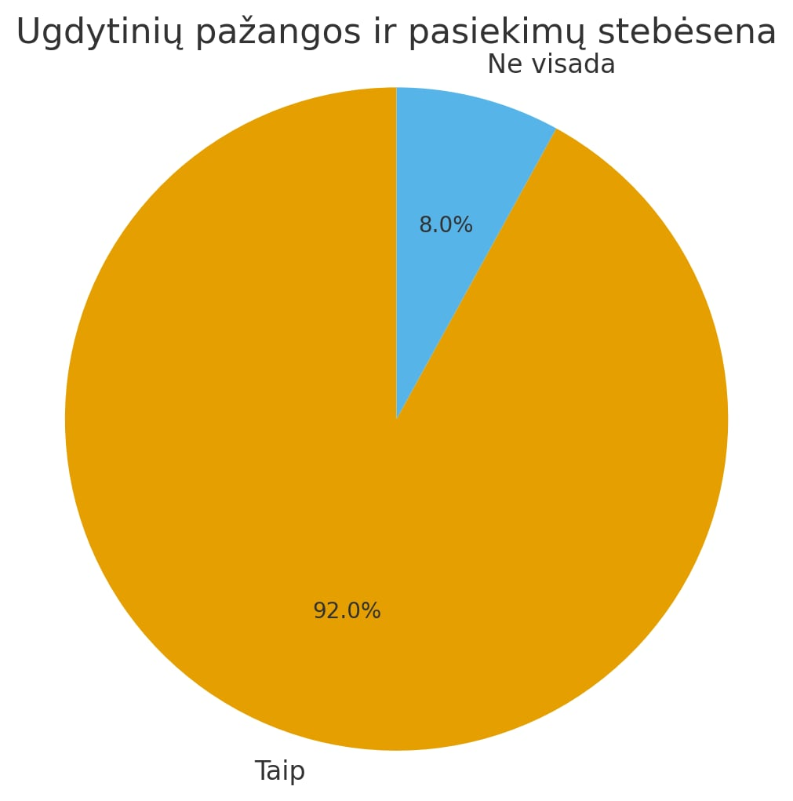

92 % respondentų nurodė sistemingai taikantys ugdytinių pažangos ir pasiekimų stebėseną, naudojantys įvairius pagalbos bei bendradarbiavimo būdus. Tai rodo aukštą Centro mokytojų įsitraukimo lygį ir gebėjimą kryptingai valdyti ugdymo procesą. Sisteminga stebėsena leidžia ne tik identifikuoti individualius ugdytinių poreikius, bet ir užtikrina savalaikę pagalbą bei pritaikytas intervencijas, didinančias ugdymo kokybę. Bendradarbiavimas tarp mokytojų, ugdytinių, tėvų ir kitų suinteresuotų šalių tampa esminiu kokybės vadybos mechanizmu, stiprinančiu savalaikio grįžtamojo ryšio grandinę bei skaidrumą. Tokia praktika atspindi Centro gebėjimą taikyti šiuolaikinius ugdymo vadybos principus: duomenimis grįstą sprendimų priėmimą, personalizavimą bei partnerystę su bendruomene.
Asmeninių tikslų išsikėlimas
Ugdytinių gebėjimas išsikelti asmeninius tikslus laikytinas esminiu motyvaciją ir atsakomybę stiprinančiu veiksniu. Kai tikslų formulavimas tampa pačių ugdytinių iniciatyva, jie labiau prisiima atsakomybę už pasiektus rezultatus, o tai didina jų įsitraukimą į ugdymo procesą. Aiškiai suformuluoti tikslai sudaro prielaidas kryptingam ugdymosi procesui stebėti pažangą, identifikuoti tobulintinas sritis bei operatyviai koreguoti veiksmus. Ši praktika ugdo savarankiškumą, discipliną ir planavimo kompetencijas, stiprina gebėjimą priimti sprendimus bei nuosekliai jų siekti. Asmeninių tikslų kėlimas integruoja ne tik sportinius, bet ir sveikatos, socialinius bei emocinius ugdymo aspektus, prisideda prie brandžių, atsakingų asmenybių formavimo. Motyvuoti ir tikslingai dirbantys ugdytiniai pasiekia aukštesnių sportinių bei asmeninių rezultatų, o tai strategiškai stiprina Centro reputaciją ir įvaizdį bendruomenėje.

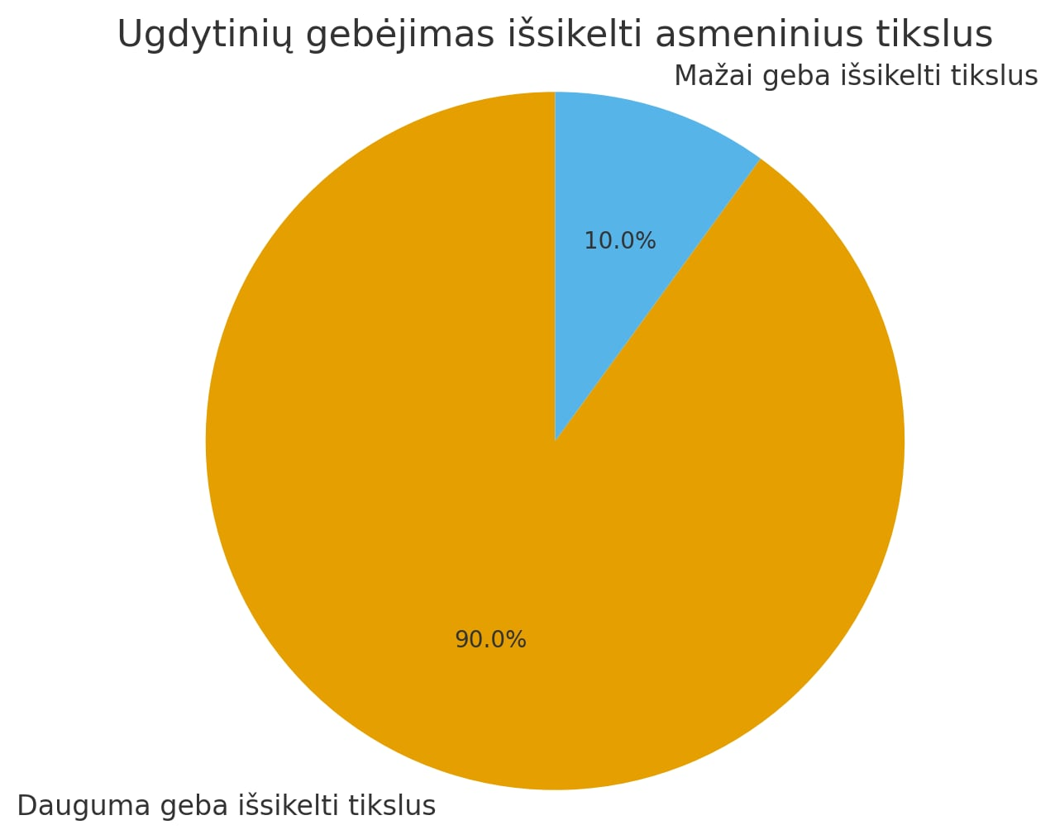

90 % mokytojų teigia, kad dauguma ugdytinių geba išsikelti asmeninius tikslus – nuo sportinio meistriškumo siekio iki sveikos gyvensenos puoselėjimo. 10 % mokytojų pažymi, kad šis gebėjimas yra silpnai išreikštas. Tai leidžia daryti išvadą, kad dauguma ugdytinių yra motyvuoti ir geba planuoti savo sportinį bei asmeninį tobulėjimą, tačiau yra dalis, kuriems reikalinga didesnė pagalba mokytojų ir tėvų pagalba nusistatant lūkesčius.
Grįžtamasis ryšys ugdymo procese
Grįžtamasis ryšys yra viena iš kertinių ugdymo proceso dalių padedantis ugdytiniams suprasti savo stipriąsias ir silpnąsias puses, geriau suvokti pažangos kryptį ir siekti aukštesnių rezultatų.
Grįžtamasis ryšys užtikrina paveikią komunikaciją – reguliari informacija apie vertinimą, pažangą, rezultatus stiprina ryšį tarp mokytojų, ugdytinių ir jų tėvų, kuria pasitikėjimą ir bendradarbiavimą, padeda koreguoti ugdymo procesą – mokytojai gali operatyviai pritaikyti treniruočių planus, atsižvelgdami į ugdytinių pasiekimus, poreikius ir gautą informaciją, motyvuoja ugdytinius – konstruktyvus grįžtamasis ryšys įkvepia stengtis labiau, formuoja atsakomybę už savo veiksmus bei rezultatų siekimą.
Grįžtamasis ryšys parodo Centro veiklos kokybę – nuosekliai renkama ir analizuojama informacija leidžia Centrui įsivertinti savo veiklą ir planuoti tolesnius veiklos kokybės žingsnius bei stiprina bendruomenę – atvira komunikacija padeda visiems dalyviams jaustis įtrauktiems, vertinamiems išgirstiems.

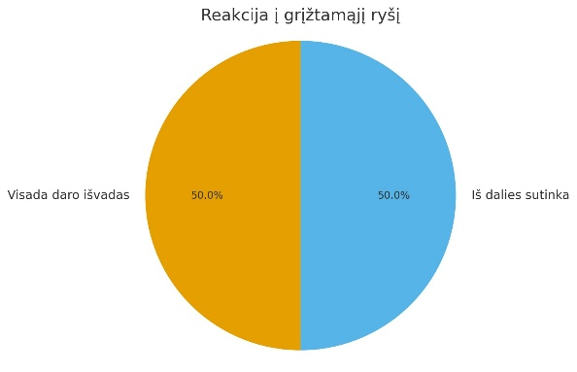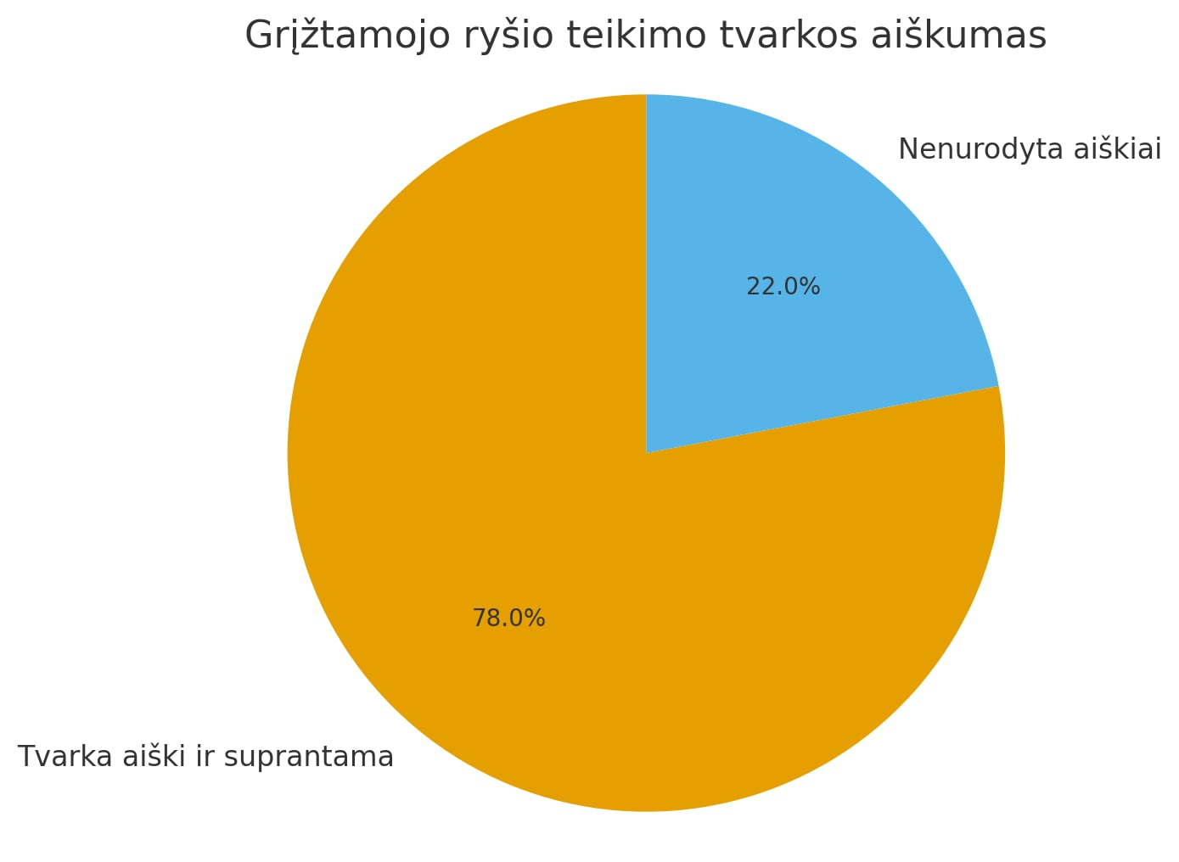

78 % respondentų teigia, kad grįžtamojo ryšio teikimo tvarka yra aiški, suprantama ir integruota į ugdymo procesą – tai laikytina stipriąja Centro veiklos sritimi. 50 % respondentų visiškai sutinka, kad jie reaguoja į gautą grįžtamąjį ryšį ir daro išvadas, o likę 50 % nurodo, kad tai daro iš dalies – tai rodo poreikį stiprinti nuoseklų veiksmų planavimą po grįžtamojo ryšio gavimo.
Centre sukurta grįžtamojo ryšio sistema yra aiški ir veikia efektyviai, tačiau tobulintina kryptis – grįžtamojo ryšio teikimo dažnumas ir išsamumas, kad visi ugdymo proceso dalyviai gautų pakankamai informacijos apie savo pažangą ir rezultatus, o gauta informacija būtų naudojama nuolatiniam tobulėjimui.
Galimybė bendruomenei vertinti Centro paslaugų kokybę
Bendruomenės įsitraukimas laikytinas strateginiu veiksniu užtikrinančiu Centro veiklos kokybę ir tvarios plėtros galimybes. Įgalinimas vertinti veiklą bei teikti pasiūlymus sudaro sąlygas tiksliau identifikuoti poreikius ir išgirsti, kokių paslaugų, veiklų ar priemonių labiausiai reikia įvairioms tikslinėms grupėms – vaikams, jaunimui ir suaugusiesiems. Bendruomenės grįžtamasis ryšys tampa paslaugų kokybės vadybos instrumentu, leidžiančiu atpažinti tobulintinas sritis ir inicijuoti pokyčius. Įtraukiant bendruomenę į sprendimų priėmimo procesus stiprinamas pasitikėjimas Centru, kuriama atviros partnerystės kultūra. Matydami, kad jų nuomonė yra svarbi, bendruomenės nariai aktyviau įsitraukia į veiklas ir renginius, o tai formuoja stipresnį priklausymo jausmą. Atvira grįžtamojo ryšio sistema veikia ne tik kaip kokybės užtikrinimo priemonė, bet ir kaip strateginė ryšių su bendruomene stiprinimo kryptis, didinanti Centro reputaciją ir socialinį kapitalą.

Dauguma respondentų (87 proc.) galimybę bendruomenei vertinti Centro paslaugų kokybę ir teikti pasiūlymus vertina gerai. Mokytojai išskiria, kad bendruomenės įsitraukimo į veiklų planavimą galimybės yra vertinamos pozityviai, tačiau stebimas poreikis ir bendradarbiavimo Centro paslaugų kokybės procesų vertinimo klausimu peržiūrėjimui/tobulinimui.
Ugdymo individualizavimas
Užduočių sunkinimas ir jų pritaikymas pagal ugdytinių individualias galimybes yra strateginis veiksnys, užtikrinantis kokybišką ir kryptingą ugdymo procesą Centre. Individualizuotų užduočių taikymas leidžia optimizuoti treniruočių krūvį pagal ugdytinių fizinį pasirengimą, taip sumažinant traumų bei pervargimo riziką ir didinant ugdymo proceso efektyvumą. Individualizuotas, diferencijuotas krūvis ne tik užtikrina nuoseklų sportinį tobulėjimą, bet ir formuoja ugdytinių pasitikėjimą savimi: tinkamai parinktos užduotys suteikia galimybę patirti sėkmę, kuri stiprina savivertę ir motyvaciją siekti aukštesnių rezultatų. Be to, individualizuotas treniruočių turinys sudaro sąlygas strategiškai ruošti ugdytinius varžyboms bei kitoms veikloms, taip prisidedant prie Centro sportinių tikslų įgyvendinimo ir organizacijos konkurencingumo stiprinimo, pozityvaus įvaizdžio formavimo.
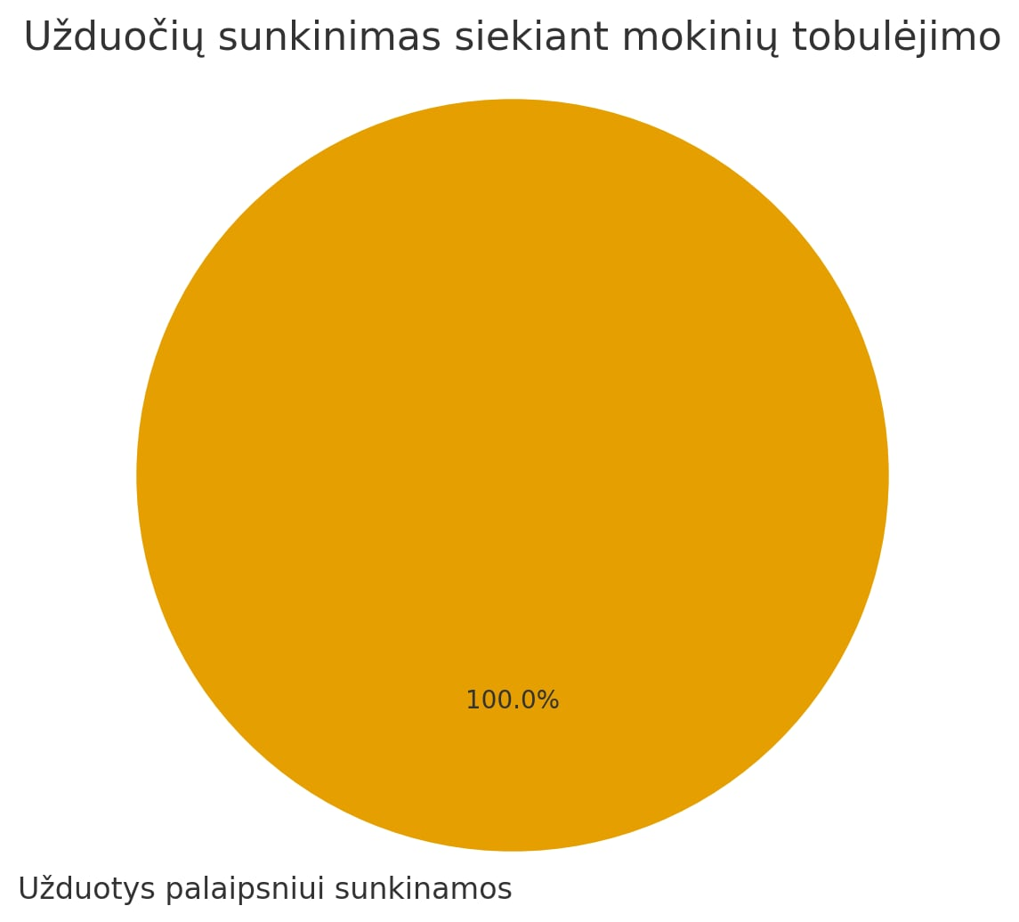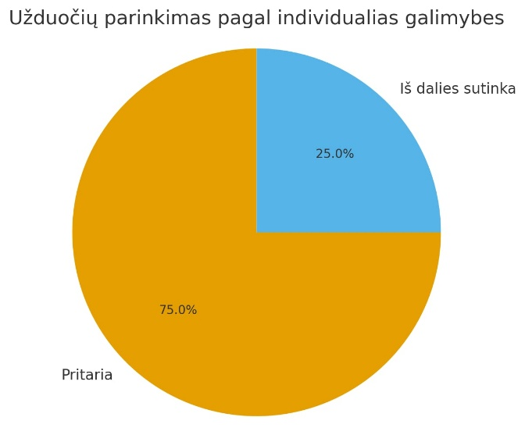

Atlikta analizė rodo, kad 100 % mokytojų palaipsniui sunkina užduotis, siekdami ugdytinių tobulėjimo, o tai rodo nuoseklų įsitraukimą į ugdymo proceso planavimą. 75 % mokytojų teigia, kad užduotys parenkamos atsižvelgiant į mokinių individualias galimybes ir patirtį, tačiau 25 % pažymi, kad tai daroma tik iš dalies. Galima konstatuoti, kad Centre individualizavimas yra stiprioji ugdymo proceso pusė, tačiau yra erdvės tobulinimui siekiant, kad kiekvieno mokinio individualūs poreikiai būtų ir tose situacijose, kuriose individualizavimas šiuo metu įgyvendinamas tik iš dalies (komandinėse sporto šakose).

Santykiai grindžiami pagarba ir pasitikėjimu
Santykiai, grindžiami pagarba ir pasitikėjimu, yra esminis sėkmingo ugdymo(si) proceso pagrindas. Tokia aplinka užtikrina saugumą, skatina asmenybės įvairovės pripažinimą bei sudaro sąlygas atvirai reikšti nuomonę ir drąsiai klausti. Pasitikėjimas tarp mokytojo ir ugdytinio didina galimybes patirti sėkmę ir pasiekti aukštesnius rezultatus. Pagarbus bendravimas gerina komunikacijos kokybę, o atvira atmosfera palengvina konstruktyvaus grįžtamojo ryšio teikimą ir priėmimą. Pagarba ir pasitikėjimas mažina konfliktų bei destruktyvaus elgesio riziką – pagarba padeda išvengti nesusipratimų, o pasitikėjimas leidžia juos greičiau spręsti. Tokių santykių pagrindu stiprinama komandinė dvasia ir bendra atsakomybė už rezultatus. Draugiška, pagarbi ir pasitikėjimu grįsta atmosfera ne tik prisideda prie teigiamo Centro įvaizdžio formavimo, bet ir padeda pritraukti naujus ugdytinius bei partnerius, kurdama lojalią bendruomenę.

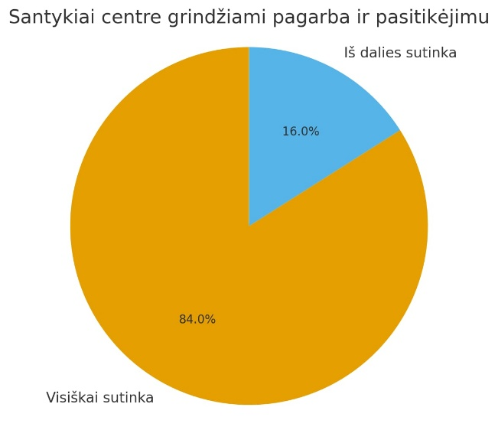
84 % respondentų visiškai sutinka, kad Centre dominuoja pagarbos ir pasitikėjimo pagrindu grindžiami tarpusavio santykiai tarp ugdytinių, mokytojų ir vadovų. Daroma išvada, kad Centre vyrauja palanki, pagarbi ir bendradarbiavimu grįsta atmosfera kuri sudaro sąlygas sklandžiam ugdymo(si) procesui. Tačiau likusi dalis respondentų teigia, kad santykių kokybę dar būtina stiprinti, atkreipiant dėmesį į dažnesnę komunikaciją, visų bendruomenės narių įtrauktį.

PAPILDOMI KLAUSIMAI RESPONDENTAMS:
Ką, jūsų nuomone, reikėtų pakeisti, kad mikroklimatas ir bendradarbiavimas tarp mokytojų taptų geresnis?
1) Viskas gerai.
2) Bendravimas tarp kolegų nėra blogas, neformalūs pasibuvimai ir bendri renginiai gerina mikroklimatą.
3) Nieko.
4) Apie kokį mikroklimatą ir bendradarbiavimą galima kalbėti, jeigu mes vienas kitą matome 1 kartą per tris mėnesius? Manau, kad iš esmės nėra jokio bendradarbiavimo tarp mokytojų, o juk darbo metu kyla visokių iššūkių. Kažkaip kiekvienas verdam savo sultyse, kai kada iškišdami nosį į kokį nors seminarą (kai kas ir tos nenori iškišti arba iškiša tik formaliai).
5) Jis ir taip geras. Gal reikia daugiau susitikimų neformalioje aplinkoje.
6) Keisti nereikia
7) Daugiau reikia neformalaus bendravimo ir bendradarbiavimo.
Ką, jūsų nuomone, organizacija galėtų padaryti, kad geriau išnaudotų mokytojų profesinį potencialą ir skatintų jų tobulėjimą?
1) Nežinau.
2) Ieškoti įdomesnių seminarų.
3) Suteikti galimybę kelti kvalifikaciją sporto centre.
4) Gal organizacija galėtų sukurti motyvacinę sistemą, nes dabar ar tu stengiesi dirbi, ar tu nedirbi vertinami vienodai. Ar tu dirbi su 5 vaikais ar su 15 - vertinami vienodai. Ar tu tobuliniesi, mokaisi, ar ne - vertinami vienodai. Ar tu turi atlikti daug papildomų darbų (kraut valtis, remontuot valtis, valyt lieptus, prižiūrėt patalpas, organizuot renginius) ar tu jų neatlieki - vertinami vienodai. Tai tada, kam stengtis ir tobulėti?
5) Daryti ir toliau ką daro.
6) Nieko daryti nereikia.

Išvados:
- Apklausos dalyvių demografiniai duomenys:
  - Dauguma respondentų yra vyrai (62,5 %).
  - Respondentų amžiaus grupės pasiskirstė tolygiai: daugiau nei pusė priklauso 35–65 metų grupei (75 %).
  - Dauguma darbuotojų dirba Centre ilgiau nei 7 metus (62,5 %), o tik mažuma – iki 3 metų.
- Mikroklimato svarba ir poveikis:
  - Visi apklausti darbuotojai (100 %) sutinka, kad geras mikroklimatas įstaigoje yra labai svarbus.
  - 85,7 % respondentų mano, kad mikroklimatas tiesiogiai susijęs su jų profesinio potencialo išnaudojimu.
  - Palankus darbo mikroklimatas, anot visų (100 %), turi teigiamą poveikį darbo motyvacijai ir bendradarbiavimui su kolegomis.
- Darbo atmosfera ir santykiai su kolegomis:
  - 50 % respondentų bendrą darbo atmosferą vertina neutraliai („nei gerai, nei prastai“).
  - Trečdalis darbuotojų (33,3 %) atmosferą vertina „puikiai“, o 16,7 % – „gerai“.
  - Didžioji dalis (71,4 %) teigia, kad mikroklimatas ir bendravimas su kolegomis teigiamai veikia nuotaiką ir darbo našumą.
- Darbuotojų pastangų vertinimas:
  - Pusė darbuotojų jaučia, kad jų indėlis ir nuomonė yra svarbi, gerbiama (50 %), tačiau kita pusė – tik „kartais“.
  - 75 % apklaustųjų gauna grįžtamąjį ryšį iš vadovybės apie jų pastangas dalintis žiniomis ir patirtimi su kolegomis.
- Žinių ir patirties sklaida:
  - 85,7 % darbuotojų mano, kad mikroklimatas įstaigoje prisideda prie gerosios patirties perdavimo kolegoms.
  - Žinių ir patirties sklaida tarp darbuotojų vyksta „dažnai“ atsakė 42,9 % ir „retai“ atsakė 42,9 % apklaustųjų.
- Profesinio tobulėjimo galimybės:
  - Didžioji dalis darbuotojų (85,7 %) nurodo, kad jų darbe yra nuolat sudaromos galimybės tobulėti profesinėje srityje (mokymai, seminarai).
  - 57,1 % teigia, kad tik „iš dalies“ išnaudoja savo įgūdžius ir žinias dirbdami Centre.
  - Vadovybė aktyviai skatina darbuotojų tobulėjimą: 85,7 % respondentų nurodė, kad vadovas skatina ir suteikia galimybes įgyti naujų žinių.
- Darbuotojų motyvacija:
  - Dauguma darbuotojų (71,4 %) savo darbo motyvaciją vertina kaip „aukštą“, o 14,3 % – kaip „labai aukštą“.
  - Tik vienas darbuotojas savo motyvaciją įvertino kaip „žemą“.
- Ugdytinių pažangos ir pasiekimų vertinimas:
- 92 % respondentų nurodė sistemingai taikantys ugdytinių pažangos ir pasiekimų stebėseną, naudoja įvairius pagalbos bei bendradarbiavimo būdus.
- Asmeninių tikslų išsikėlimas:
  - 90 % mokytojų teigia, kad dauguma ugdytinių geba išsikelti asmeninius tikslus – nuo sportinio meistriškumo siekimo iki sveikos gyvensenos puoselėjimo. 10 % mokytojų pažymi, kad šis gebėjimas yra silpnai išreikštas ir mažai ugdytinių išsikelia tikslus.
- Grįžtamasis ryšys ugdymo procese
- 78 % respondentų teigia, kad grįžtamojo ryšio teikimo tvarka yra aiški, suprantama ir integruota į ugdymo procesą – tai laikytina stipriąja Centro veiklos sritimi. 50 % respondentų visiškai sutinka, kad jie reaguoja į gautą grįžtamąjį ryšį ir daro išvadas, o likę 50 % nurodo, kad tai daro iš dalies – tai rodo poreikį stiprinti nuoseklų veiksmų planavimą po grįžtamojo ryšio gavimo.
- Bendruomenės galimybės vertinti Centro paslaugų kokybę
- Dauguma respondentų aukštai reitinguoja (80 %) galimybę bendruomenei vertinti Centro paslaugų kokybę ir teikti pasiūlymus. 20 % nurodė, kad iš dalie sutinka su teiginiu, kad svarbu peržiūrėti metodus/instrumentus bendruomenei vertinti Centro paslaugų kokybę.
- Ugdymo individualizavimas.
- Atlikta analizė rodo, kad 100 % mokytojų palaipsniui sunkina užduotis siekdami ugdytinių tobulėjimo. 75 % mokytojų teigia, kad užduotys parenkamos atsižvelgiant į mokinių individualias galimybes ir patirtį, tačiau 25 % pažymi, kad tai daro tik iš dalies. Daroma išvada, kad Centre individualizavimas yra stiprioji ugdymo proceso pusė, tačiau yra erdvės tobulinimui siekiant, kad kiekvieno mokinio individualūs poreikiai 100 % atliepti, ypač tose ugdymo proceso situacijose, kuriose individualizavimas šiuo metu įgyvendinamas tik iš dalies.
- Santykių grindimas pagarba ir pasitikėjimu.
- Atlikto veiklos kokybės įsivertinimo rezultatai rodo, kad dauguma respondentų (84 %) visiškai sutinka, jog Centre puoselėjami pagarba ir pasitikėjimu grįsti santykiai tarp ugdytinių, mokytojų ir vadovų. 16 % respondentų šiam teiginiui pritaria iš dalies, kas signalizuoja apie poreikį nuosekliai stiprinti šią sritį, užtikrinant dar platesnį įtraukimą.
- Apibendrinant galima teigti, kad Centre dominuoja empatiška, palanki ir bendradarbiavimu pagrįsta organizacinė kultūra, kuri sudaro sąlygas sklandžiam ugdymo procesui, efektyviai komunikacijai bei prisideda prie veiklos kokybės augimo ir teigiamo įstaigos įvaizdžio formavimo.

